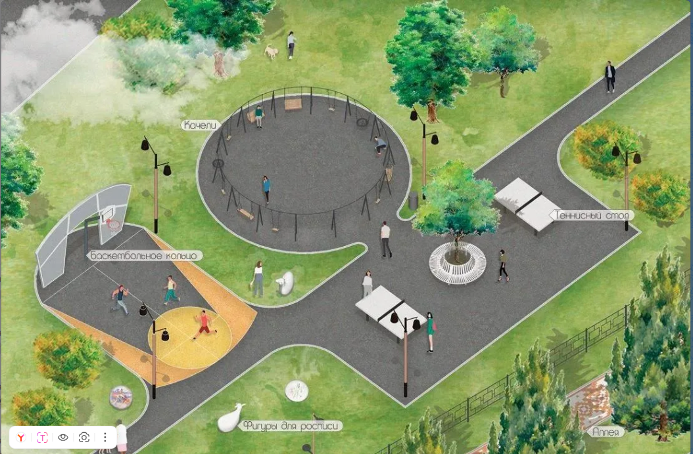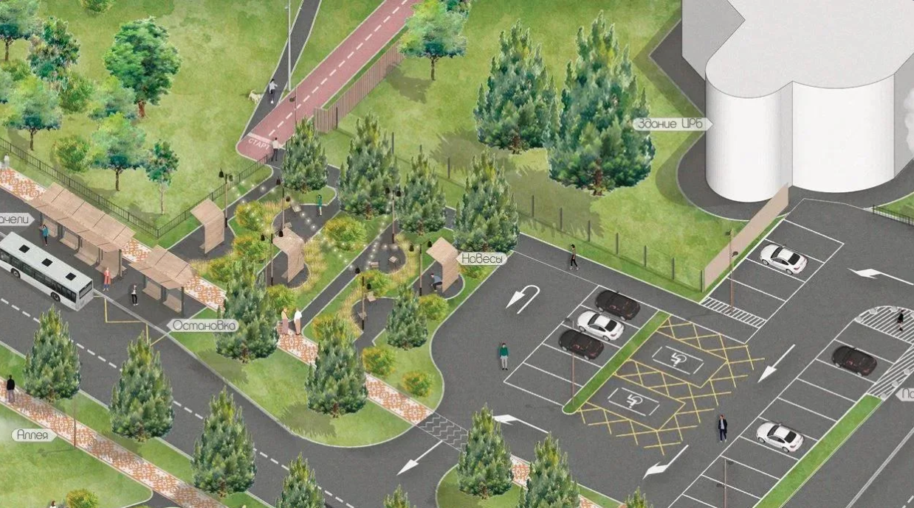
Кыра победила во Всероссийском конкурсе лучших проектов создания комфортной городской среды. На въезде в село преобразится улица Березнёва. На ней появятся прогулочные дорожки, современные зоны отдыха для детей и взрослых, спортивные площадки, новое освещение и система видеонаблюдения. В проекте также отражена история и культура нашей земли: центральным элементом станет арт-объект «Руки», объединяющий традиции семейских старообрядцев, казаков и бурят. Благоустраиваем наш край по нацпроекту «Инфраструктура для жизни». Всего в этом году в Забайкалье реализуем семь проектов победителей Всероссийского конкурса.

